新 书 推 荐

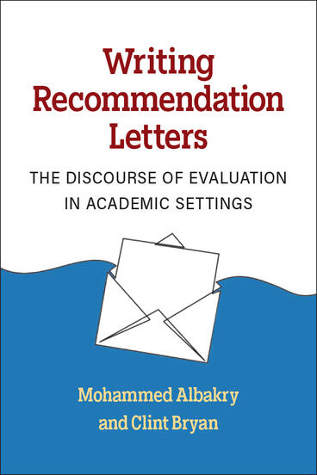
中文书名：《撰写推荐信：学术环境中的评价话语》
英文书名：Writing Recommendation Letters：The Discourse of Evaluation in Academic Settings
作 者：Mohammed Albakry and Clint Bryan
出 版 社：University of Michigan Press
代理公司：ANA/Jessica
页 数：158页
出版时间：2024年1月
代理地区：中国大陆、台湾
审读资料：电子稿
类 型：参考书

内容简介：

第一本以书为单位的学术推荐信指南，由现实世界的示例做支撑。

主要特点：

·读者将学习定义推荐信类型的理论背景。
·这本书强调了三种不同类型的推荐信之间的异同：为研究生入学而写的推荐信、为支持奖学金申请而写的信以及为支持获得教职而写的信。
·关于语言和修辞特征不同方面的章节讨论了介绍申请人的资历，突出他们的性格优势，强调和淡化某些特征，以及模板语言的优缺点和使用习惯性框架来写开头和结尾。
·读者将看到真实的推荐信示例，以了解经验丰富的教师如何为申请人构建案例。

作者简介：

穆罕默德·阿尔巴克里（Mohammed Albakry）是中田纳西州立大学的英语和应用语言学教授。
克林特·布莱恩（Clint Bryan）是西北大学英语副教授兼艺术与科学学院院长。

媒体评价：

“这本有价值的书对推荐信的结构、内容范围、修辞规范和反复出现的文本特征提供了敏锐的洞察力，这些特征是学术支持类型的推荐信的典型特征。通过平衡广泛的基于经验的学术研究与受欢迎的实践指导和活动，它令人钦佩地满足了专业读者的需求和期望，以及阅读和撰写推荐信的各种背景。其清晰而引人注目的结构和风格将使多年来一直在阅读和撰写推荐信的教师以及那些希望学习或教他人有效地学习和写作的教师受益。
——汉斯·加布里埃尔（Hans Gabriel）、迈克尔（Michael）和艾米·蒂曼（Amy Tiemann）北卡罗来纳大学艺术学院文科系特聘教授

“阿尔巴克里和布莱恩的《撰写推荐信：学术环境中的评价话语》既是对学术推荐信的全面分析，也是对被要求提供此类推荐信的专业人士或教职员工有用的手册。在一个很少有人教的领域，它是一个极好的实用建议来源。”
——文森特·摩尔（Vincent Moore）博士，俄亥俄州蒂芬市蒂芬大学创意与媒体艺术学院英语与人文学科教授

感谢您的阅读！
请将反馈信息发至：版权负责人
Email：Rights@nurnberg.com.cn
安德鲁·纳伯格联合国际有限公司北京代表处
北京市海淀区中关村大街甲59号中国人民大学文化大厦1705室, 邮编：100872
电话：010-82504106, 传真：010-82504200
公司网址：http://www.nurnberg.com.cn
书目下载：http://www.nurnberg.com.cn/booklist_zh/list.aspx
书讯浏览：http://www.nurnberg.com.cn/book/book.aspx
视频推荐：http://www.nurnberg.com.cn/video/video.aspx
豆瓣小站：http://site.douban.com/110577/
新浪微博：安德鲁纳伯格公司的微博_微博 (weibo.com)
微信订阅号：ANABJ2002


